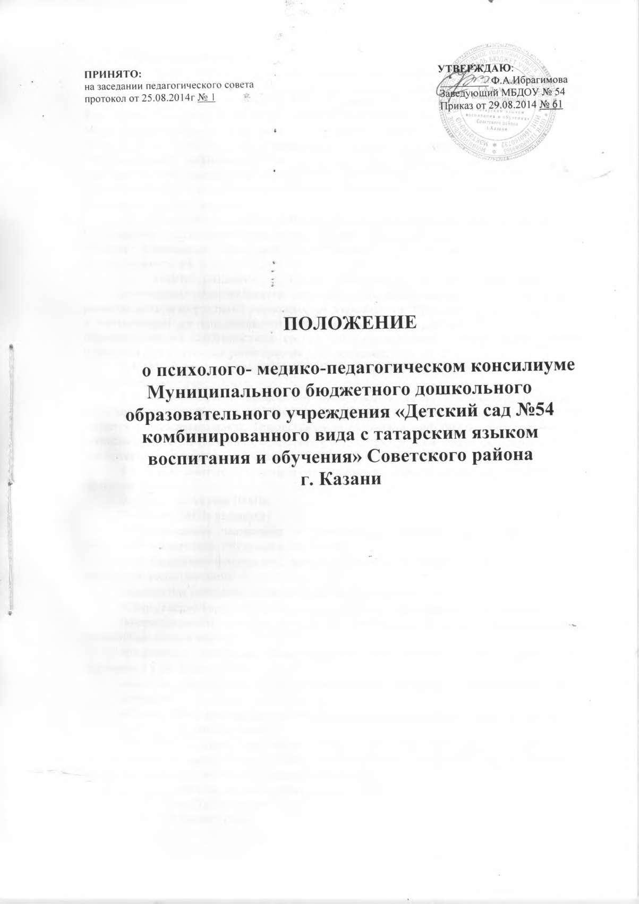

1. Общие положения
1.1. Положение о психолого-медико-педагогическом консилиуме (ПМПк) разработано в соответствии с Федеральным законом «Об образовании в Российской Федерации» от 29.12.2012 г. No273-ФЗ, с Приказом Министерства образования и науки Российской Федерации от 20.09.2013 г. No1082 «Об утверждении положения о психолого-медико-педагогической комиссии», с Приказом МОиН Российской Федерации от 30.08.2013 г. No1014 «Об утверждении порядка организации и осуществления образовательной деятельности по основным общеобразовательным программам – образовательным программам дошкольного образования», а также Уставом МБДОУ «Детский сад № 54 комбинированного вида с татарским языком воспитания и обучения» Советского района г.Казани.
1.2. Положение о психолого-медико-педагогическом консилиуме регламентирует деятельность психолого-медико-педагогической комиссии (далее ПМПк), включая порядок проведения комиссией комплексного психолого-медико-педагогического обследования детей.
1.3. ПМПк создается с целью обеспечения диагностико-коррекционного, психолого–медико–педагогического сопровождения воспитанников с отклонениями в развитии исходя из реальных возможностей дошкольного образовательного учреждения и в соответствии со специальными образовательными потребностями, возрастными и индивидуальными особенностями, состоянием здоровья детей, а также подтверждения, уточнения или изменения ранее данных рекомендаций.
1.4. Общее руководство работой ПМПк возлагается на заведующего дошкольного
образовательного учреждения.
1.5. Информация о проведении обследования детей в комиссии, результаты обследования, а также иная информация, связанная с обследованием детей в комиссии, является конфиденциальной. Предоставление указанной информации без письменного согласия родителей (законных представителей) детей третьим лицам не допускается, за исключением случаев, предусмотренных законодательством РФ.
1.6. Срок данного положения не ограничен. Данное положение действует до принятия нового.
2. Основные задачи ПМПк
Задачами ПМПк являются:
•Своевременное выявление и комплексное обследование детей, имеющих отклонения в адаптации, обучении и поведении;
•Профилактика физических, интеллектуальных и эмоционально – личностных перегрузок воспитанников;
•Выявление резервных возможностей развития детей;
•Определение характера, продолжительности и эффективности специальной
(коррекционной) помощи исходя из имеющихся в данном образовательном учреждении возможностей;
•Разработка программы коррекционных мероприятий с целью преодоления отклонений в развитии детей;
•Консультирование в ходе разрешения сложных или конфликтных педагогических
ситуаций;
•Подготовка и ведение документации, отражающей актуальное развитие ребенка,
диагностику его состояния;
•Организация взаимодействия педагогов и специалистов дошкольного учреждения, участвующих в деятельности ПМПк, формирование целостных представлений о причинах, характере, возможных трудностей ребенка.
3. Структура и организация деятельности ПМПк
3.1. В состав ПМПк входят:
- старший воспитатель,
- педагог – психолог,
- учитель – логопед,
- медицинский работник,
- педагоги, представляющие воспитанника на ПМПк.
В необходимых случаях на заседание ПМПк приглашаются родители (законные представители) воспитанников.
3.2.Специалисты, включенные в состав ПМПк, выполняют работу в рамках основного рабочего времени, составляя индивидуальный план деятельности в соответствии с реальным запросом на обследование детей.
3.3. Обследование ребенка специалистами ПМПк осуществляется по инициативе родителей (законных представителей) или сотрудников образовательного учреждения с согласия родителей (законных представителей).Согласие на обследование и (или) коррекционную работу должно быть оформлено в письменном виде.
3.4. Обследование ребенка проводится каждым специалистом индивидуально с учетом реальной возрастной психофизиологической нагрузки на воспитанника.
3.5. На основании полученных данных, их коллегиального обсуждения и анализа на заседании ПМПк составляются заключение и рекомендации по индивидуальной работе с ребенком.
3.6. Изменение условий получения дошкольного образования (в рамках возможностей,имеющихся в данном образовательном учреждении) осуществляется на основе заключения ПМПк и заявления родителей (законных представителей).
3.7. При отсутствии в данном образовательном учреждении условий, адекватных
индивидуальным особенностям ребенка, а так же при необходимости углубленной диагностики и/ или разрешения конфликтных или спорных вопросов специалистыПМПк рекомендуютродителям (законным представителям) обращаться в городскую психолого-медико-педагогическую комиссию (ПМПк).
3.8. На период подготовки к ПМПк и последующей реализации рекомендаций с ребёнком работает учитель-логопед или педагог-психолог, который отслеживает динамику его развития, а также эффективность оказываемой ему помощи и выходит с инициативой повторных обсуждений на ПМПк.
3.9. Протокол ПМПк оформляется секретарем консилиума не позднее чем через 3 дня после его проведения и подписывается председателем и всеми членами ПМПк.
3.10. Председатель и члены ПМПк несут персональную ответственность за конфиденциальность информации о ребенке, полученной в процессе работы консилиума.
4. Права и обязанности специалистов ПМПк
4.1. Специалисты ПМПк имеют право:
•Самостоятельно выбирать средства, оптимальные формы и методы работы с детьми и взрослыми, решать вопросы приоритетных направлений своей деятельности.
•Обращаться к педагогическим работникам, администрации ДОУ, родителям (законным представителям) воспитанников для координации коррекционно – развивающей работы с детьми.
•Проводить в образовательном учреждении индивидуальные и групповые обследования (медицинские, логопедические, психологические)
•Требовать от администрации дошкольного учреждения создания условий, необходимых для успешного выполнения своих профессиональных обязанностей, обеспечения инструктивной и методической документацией.
•Получать от заведующего дошкольного учреждения сведения информативно – правового и организационного характера, знакомиться с соответствующими документами.
•Обращаться за консультацией в образовательные, медицинские, специальные (коррекционные)учреждения, привлекать к работе ПМПк специалистов, городской психолого-медико- педагогической комиссии (ПМПк)
•Вести просветительскую деятельность по пропаганде психолого- медико-педагогических знаний
•Обобщать и распространять опыт своей работы, выпускать буклеты, методические разработки, рекомендации и т.д.
4.2. Специалисты ПМП обязаны:
•Рассматривать вопросы и принимать решения строго в рамках своей профессиональной компетенции
•В решении вопросов исходить из интересов ребенка, задач его обучения, воспитания и развития, работать в соответствии с профессионально – этическими нормами, обеспечивая полную конфиденциальность получаемой информации
•Принимать решения и вести работу в формах, исключающих возможность нанесения вреда здоровью (в т.ч. психологическому), чести и достоинству воспитанников, их родителей (законных представителей), педагогических работников
•Оказывать помощь администрации, педагогическому коллективу дошкольного учреждения, всем участникам образовательного процесса в решении проблем, связанных с обеспечением полноценного развития, эмоционально – волевой сферы детей и индивидуального подхода к ребёнку
•Участвовать в управлении коллективом, содействовать созданию благоприятного
психологического климата в дошкольном учреждении, разрабатывать индивидуальные программы коррекционно – развивающей работы с детьми.
•Осуществлять профилактику физических, интеллектуальных и психологических нагрузок, эмоциональных срывов.
•Готовить подробное заключение о состоянии развития и здоровья воспитанников для представления на городскую психолого – медико - педагогическую комиссию (ПМПк).
5. Ответственность специалистов ПМПк
Специалисты ПМПк несут ответственность:
•За адекватность используемых диагностических и коррекционных методов работы
•Обоснованность рекомендации
•Конфиденциальность полученной при обследовании информации
•Соблюдение прав и свобод личности ребенка
•Ведение документации и ее сохранность

